6+
МБУК ВР «МЦБ» им. М. В. Наумова
Добровольский отдел

«Русские традиции в веках»
викторина (в рамках проекта «В каждой избушке – свои игрушки»)
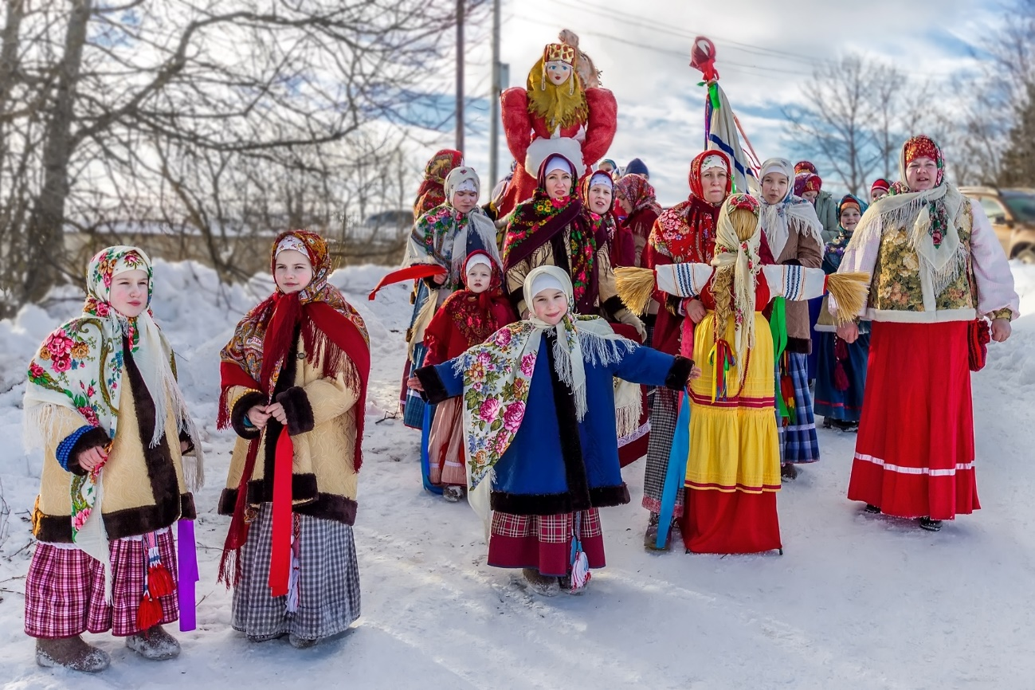

Подготовила:
ведущий библиотекарь
Добровольского отдела
Пенькова Е. Н.

п. Солнечный
2022г.

Цель: знакомство детей с русскими народными традициями, обрядами своего народа.
Задачи:
- обогатить словарь детей старыми русскими словами и правильно понимать их значение;
- развивать интерес к событиям прошлого;
- воспитывать интерес к прошлому свой страны и её культуре.
Действующие лица: ведущий, скоморох, 2 команды по 8 человек.
Зал украшен в народном стиле, команды располагаются за столами.

Ведущая: Ребята, наша сегодняшняя турнир – викторина, посвящена “Русским традициям в веках”. В русских народных сказках, былинах, песнях, пословицах, поговорках встречаются слова, которые сейчас либо вообще не употребляются в речи, либо употребляются очень редко. Наш турнир как раз о таких словах. Чтобы лучше понимать и знать русское народное творчество, необходимо правильно толковать старые русские слова. И сегодня мы посмотрим, кому это лучше удастся сделать. А помогут вам в этом ваши знания и начитанность.
В нашей игре примут участие 2 команды. Пусть первая команда называется “Всезнайки”, а вторая “Знайки”. Я буду задавать вопросы сразу двум командам. Отвечает команда, первая поднявшая флажок. Выигрывает та команда, которая больше наберёт фишек. Скоморох отвечает за результат.
Итак, команды готовы. Но перед тем, как мы начнём игру, давайте вспомним пословицы об учении:
- Век живи - век учись;
- Ученье свет - а не ученье тьма;
- Чтение – вот лучшее умение;
- Книгу прочитал - умнее стал.
1 раунд. Занимательные вопросы
Чем топят русскую печь? (Дровами)
Глаз по старинке? (Око)
Русский напиток? (Чай)
Как называется обувь, плетённая из лыки? (Лапти)
Как называется зимняя обувь, валенная из шерсти? (Валенки)
Она обогревала помещение, на ней готовили пищу. Что это? (Печь)
Как называется русское народное платье без рукавов, надеваемое поверх рубахи и без неё? (Сарафан)
Что согласно старой русской примете в доме должно быть в единственном экземпляре? (Веник)
Как называется русский народный трёхструнный инструмент? (Балалайка)
Какой русский народный инструмент очень похож по звучанию на испанские констаньеты? (Ложки)
Как называется деревянная кукла, в которую вставляются куклы? (Матрёшка)
Занятие ручной женской работой? (Рукоделие)
Деревянное устройство для прядения шерсти, приходящее в действие при помощи ноги? (Прялка)
Что такое рушник? (Полотенце)
Что помещали в красном углу дома? (Икону)
Как называется самое светлое помещение старинного деревенского дома? (Горница, светлица)
Русский сосуд для питья самобытной формы, своим силуэтом он напоминает плывущую птицу. (Ковш)
Чем славят наш народ? (Русским гостеприимством)
Автор пословиц и поговорок? (Народ)
2 раунд. “Почему мы так говорим”. Что означает выражение?
Оказаться у разбитого корыта. (Всё мало)
Втирать очки. (Обманывать)
Море по калено. (Ничего не страшно)
Спать без задних ног. (Сильно уставший человек)
Не так страшен чёрт, как его рисуют. (На самом деле хороший человек)
От горшка три вершка. (Очень низкий маленький)
На все четыре стороны. (Надоел, непонимание)
Семеро одного не ждут. (Опоздал)
Ложка дорога к обеду. (Похвала)
Ум хорошо, а два лучше. (Обращение за советом к кому либо)
3 раунд. “Слово на ответ”
(предлагается три варианта ответа, нужно выбрать один)
Весёлка
- это лопатка для размешивания;
- смешливая девочка;
- народное гуляние.
Катанки
- санки;
- валенки;
- коньки.
Зрелки
- глаза;
- спелые ягоды;
- очки.
Сушняк
- жажда;
- жаркая погода;
- засохшие в лесу деревья.
Шамкать
- идти не спеша;
- есть не спеша;
- говорить не внятно.
Година
- хорошая погода;
- знаменитая дата;
- отрезок времени длиною в год.
Морда
- плетение из лозы;
- лицо;
- начальник.
Вертун
- колесо;
- ветряной мальчик;
- непоседливый человек.
Кукомоя
- неряха;
- дальняя родственница;
- умывальник.

Отопки
- ноги;
- стоптанные башмики;
- несгоревшие дрова.
4 раунд. “Перевёртыши”
(в названной фразе, необходимо заменить все слова антонимами, чтобы получилась верная пословица или загадка)
Например: “С ленью достанешь птицу с дерева”.
“Без труда не вынешь и рыбку из пруда”.
- Чёрная кочерга под землёй пролегла.
“Красное коромысло через реку повисло”. (Радуга)
- Умный умного не слышит близко.
“Дурак дурака, видит из далека”.
- Мужик на телегу - коню тяжелее.
“Баба с возу - кобыле легче”.
- Стоит на вилке, подобрав ручки.
“Лежит на ложке, свесив ножки”.
- Располагай одной копейкой и не располагай одним врагом.
“Не имей 100 рублей, а имей 100 друзей”.
- Начал отдых - работай робко.
“Кончил дело, гуляй смело”.
- Стоячего колотят.
“Лежачего не бьют”.
- Чёрный молодец вышел на свободу, а лысину оставил в тюрьме.
“Красная девица сидит в темнице, а коса на улице”.
5 раунд. “Подбери пословицу”
(называется пословица той или иной страны, дети должны подобрать русскую пословицу, аналогичную по смыслу)
Финская пословица. “Тот не заблудится, кто спрашивает”. (Язык до Киева доведёт)
Итальянская пословица. “В закрытый рот муха не залетит” (Слово не воробей - вылетит, не поймаешь)
Польская пословица. “Пика не кладётся в мешок”. (Шило в мешке не утаишь)
Китайская пословица. “Разговорами риса не сваришь”. (Гостя баснями не кормят)
6 раунд. По двум словам отгадать всю пословицу.
Овца - портит. (Паршивая овца всё стадо портит)
Камень - течёт. (Под лежачий камень вода не течёт)
Кататься - возить. (Любишь кататься - люби и саночки возить)
Синица - журавль. (Лучше синица в руке, чем журавль в небе)
Труд - лень. (Труд человека кормит, а лень портит)
Каравай - разевай. (На чужой каравай рот не разевай)
7 раунд. “Прочти слово, начиная с буквы в центре”
(ведущий называет слово, показывает карточку, дети отгадывают его значение)
Шнуроплетение. (Макраме)
Название католической Масленицы. (Карнавал)
Катался колобком, пока не стал носком. (Клубок)
Бродячие актёры на Руси. (Скоморохи)

Литература
Русские фольклорные традиции. О. А. Куфтина, О.П. Власенко. Волгоград. 2009 г.
Жили-были, хоровод водили. Фольклорные праздники. Вера Пашнина, Ярославль. 2009 г.
Источники:
https://urok.1sept.ru/articles/639707
https://infourok.ru/bibliotechniy-urok-po-literature-literaturnaya-gostinaya-posvyaschyonnaya-tvorchestvu-astrid-lindgren-volshebnica-kotoraya-zhive-264517.html
http://www.calend.ru/holidays/0/0/61/
https://nsportal.ru/detskii-sad/vospitatelnaya-rabota/2014/06/18/beseda-bezopasnoe-povedenie-na-ulitse
https://www.inmoment.ru/holidays/international-chess-day.html
https://pandarina.com/viktorina/chess
https://nsportal.ru/shkola/stsenarii-prazdnikov/library/2018/03/01/stsenariy-prazdnika-mezhdunarodnyy-den-shahmat

